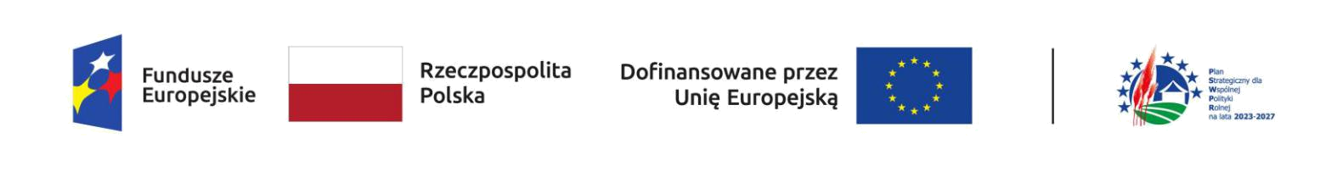
Harmonogram realizacji Planu komunikacji Stowarzyszenia „Wielkopolska Wschodnia” na 2024 rok


Rok

realizacji

Cel komunikacji

Poinformowanie potencjalnych wnioskodawców

Nazwa działania

komunikacyjnego

Adresaci działania komunikacyjnego (grupy docelowe)

Narzędzia

i środki przekazu

Zakładane wskaźniki realizacji działania oraz efekty tych działań

Budżet ze

wskazaniem

źródła

finansowania

(w EUR)

Badanie

efektywności działań

komunikacyjnych

2024

o konieczności przestrzegania obowiązków komunikacyjnych wynikających z art. 50 ust. 1 rozporządzenia UE
2021/1060 oraz zasad komunikacji, zgodnie

z informacjami przekazanymi

LGD przez IZ oraz księgą

wizualizacji

w zakresie PS WPR oraz

księgą Tożsamości wizualnej marki Fundusze Europejskie

Kampania informacyjna dotycząca obowiązków

komunikacyjnych

beneficjentów EFSI

Wszyscy potencjalni

wnioskodawcy,

w szczególności rolnicy,

przedsiębiorcy, organizacje

pozarządowe

i mieszkańcy obszaru, grupy

osób

w niekorzystnej sytuacji, jsfp

- Informacje na oficjalnej stronie

internetowej LGD

Wskaźnik:

Artykuł zamieszczony na stronie LGD (ilość: 1 szt.), aktualizowany niezwłocznie w przypadku zmiany przepisów dotyczących obowiązków komunikacyjnych

Efekt:

Poinformowanie potencjalnych

wnioskodawców

- obowiązkach komunikacyjnych beneficjentów EFSI

0,00€

Monitoring oglądalności strony LGD

1

2024

Poinformowanie potencjalnych wnioskodawców

o LGD i LSR (głównych celach, zasadach przyznawania dofinansowania oraz stosowanych procedurach)

Kampania informacyjna na temat głównych założeń LSR

Potencjalni wnioskodawcy, w szczególności rolnicy, jsfp, przedsiębiorcy, organizacje pozarządowe

i mieszkańcy obszaru LGD, w tym także przedstawiciele grup osób w niekorzystnej sytuacji

- Informacje na oficjalnej stronie
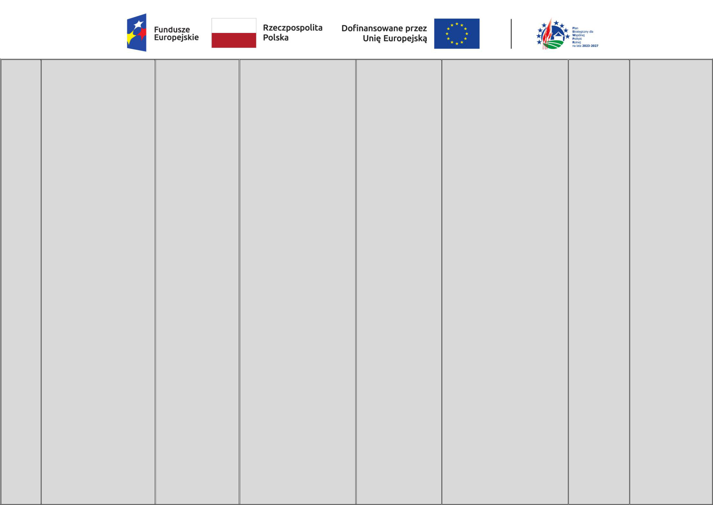
internetowej LGD

- Mailing oraz strony internetowe gmin członkowskich

  - Informacje na portalach

społecznościowych - fanpage LGD oraz w mediach o zasięgu lokalnym

Wskaźnik:

Artykuły na stronach

internetowych

i portalach społecznościowych (ilość: 8 szt.)

Informacje

w mediach o zasięgu lokalnym

(ilość: 1 szt.)

Wysłanie informacji pocztą elektroniczną (ilość: 3 szt.)

Efekt:

Poinformowanie potencjalnych wnioskodawców o LGD i LSR

400,00€, w tym 244,00€ – EFRROW 62,00€ – EFRR 94,00€ – EFS+

Monitoring oglądalności strony LGD, ankieta prowadzona na www lub w biurze LGD badająca, skąd osoba zainteresowana pozyskała wiedzę o LGD

2

2024

2024

Poinformowanie potencjalnych wnioskodawców

o zasadach pozyskiwania środków, kryteriach oceny używanych przez Radę

i zasadach realizacji projektów

Wspieranie beneficjentów LSR w realizacji projektów

Spotkania

informacyjno –

szkoleniowe dotyczące

przygotowania,

realizacji i rozliczenia

operacji

Informowanie na temat

warunków

i sposobów realizacji

i rozliczania projektów

Wszyscy potencjalni wnioskodawcy, w szczególności rolnicy,

przedsiębiorcy, organizacje pozarządowe, mieszkańcy obszaru, jsfp, grupy osób w niekorzystnej sytuacji

Beneficjenci oraz

wnioskodawcy

- Spotkania informacyjno-szkoleniowe
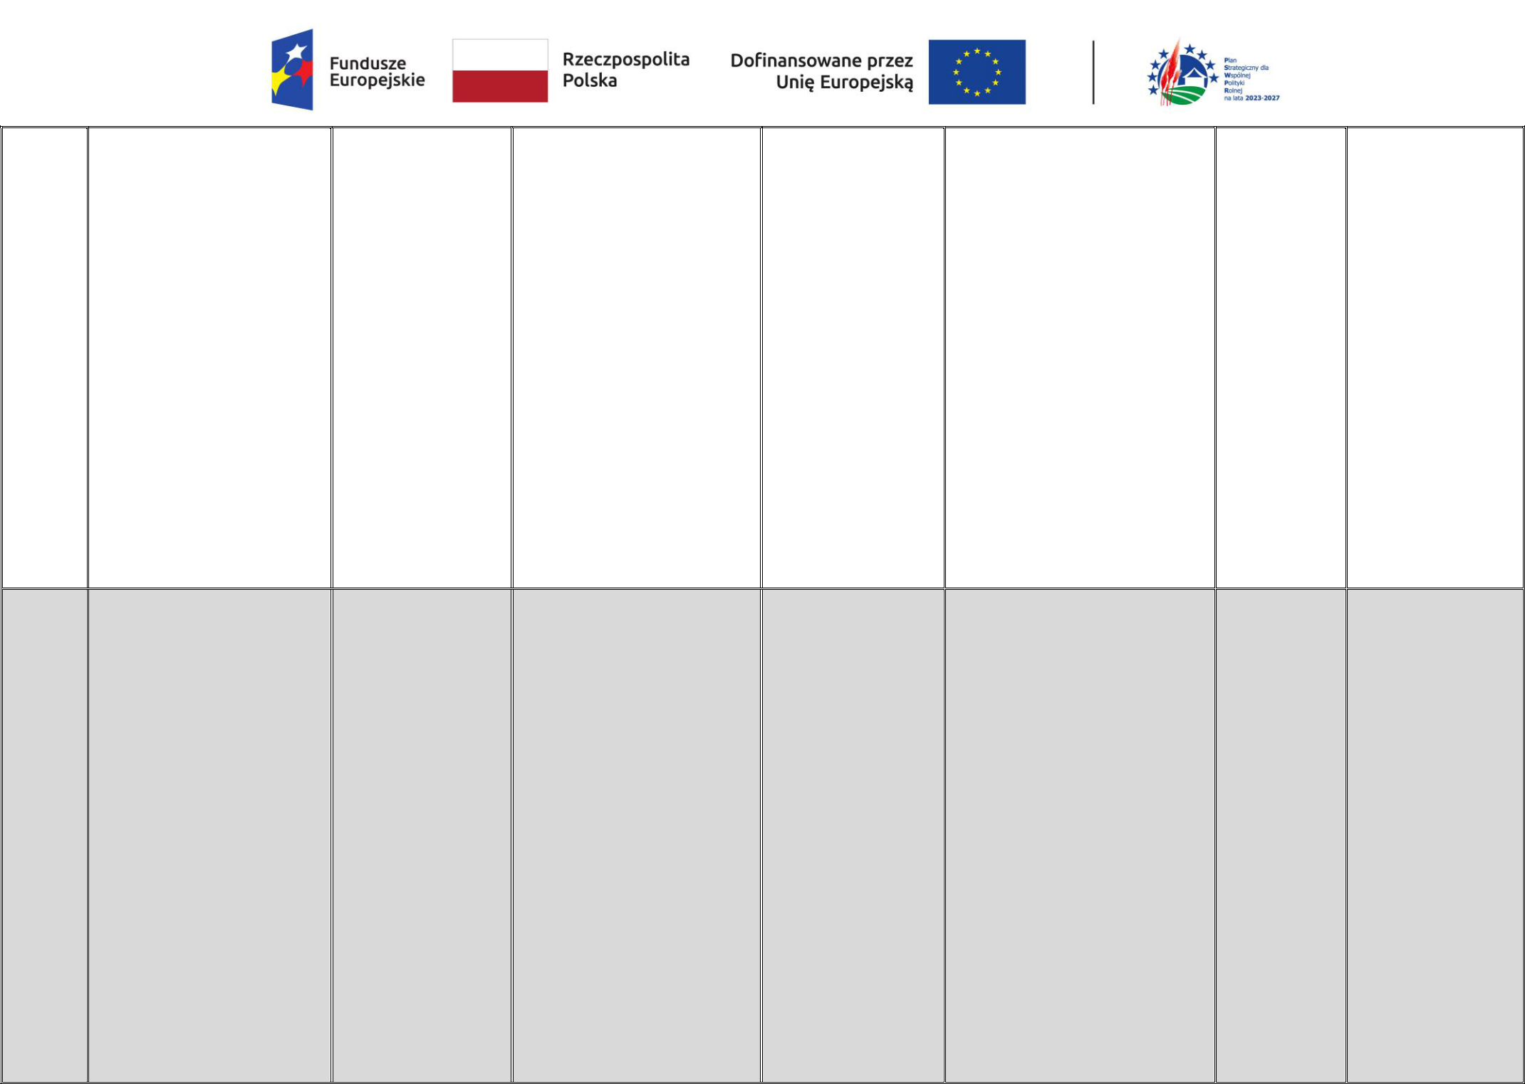

- Doradztwo indywidualne/szkolenia

Wskaźnik:

Organizacja spotkań

informacyjno-szkoleniowych (ilość: 2 szt.), w tym minimum 1 spotkanie przed każdym naborem wniosków

Efekt:

Podniesienie poziomu wiedzy

mieszkańców

w zakresie przygotowania,

realizacji i rozliczenia operacji

Wskaźnik:

Liczba osób, którym udzielono doradztwa na podstawie ewidencji udzielonego doradztwa (ilość: 5 osób)/Liczba szkoleń (ilość: 0 szt.)

Efekt:

Podniesienie wiedzy mieszkańców nt. warunków

i sposobów realizacji i rozliczania projektów

738,00,€
w tym

369,00€ – EFRR
369,00€ – EFS+

0,00€

Informacja zwrotna

w formie ankiety prowadzonej po spotkaniach informacyjno - szkoleniowych

Ewidencja

udzielonego

doradztwa/Ankieta po

przeprowadzonym

szkoleniu

3

2024

2024

Poinformowanie potencjalnych wnioskodawców o naborach wniosków i możliwości realizacji operacji

Pozyskanie informacji zwrotnej dotyczącej oceny jakości doradztwa świadczonego przez LGD

Kampania

informacyjna na temat

terminów

przyjmowanych

wniosków

Badanie satysfakcji wnioskodawców i beneficjentów dot. jakości doradztwa świadczonego przez
LGD na etapie

przygotowania

wniosków o wsparcie

projektowanych

działań oraz o

rozliczenie

realizowanych operacji

Potencjalni wnioskodawcy – w zależności od naboru

Wnioskodawcy

i beneficjenci

w poszczególnych zakresach

operacji

-Informacje na oficjalnej stronie internetowej LGD
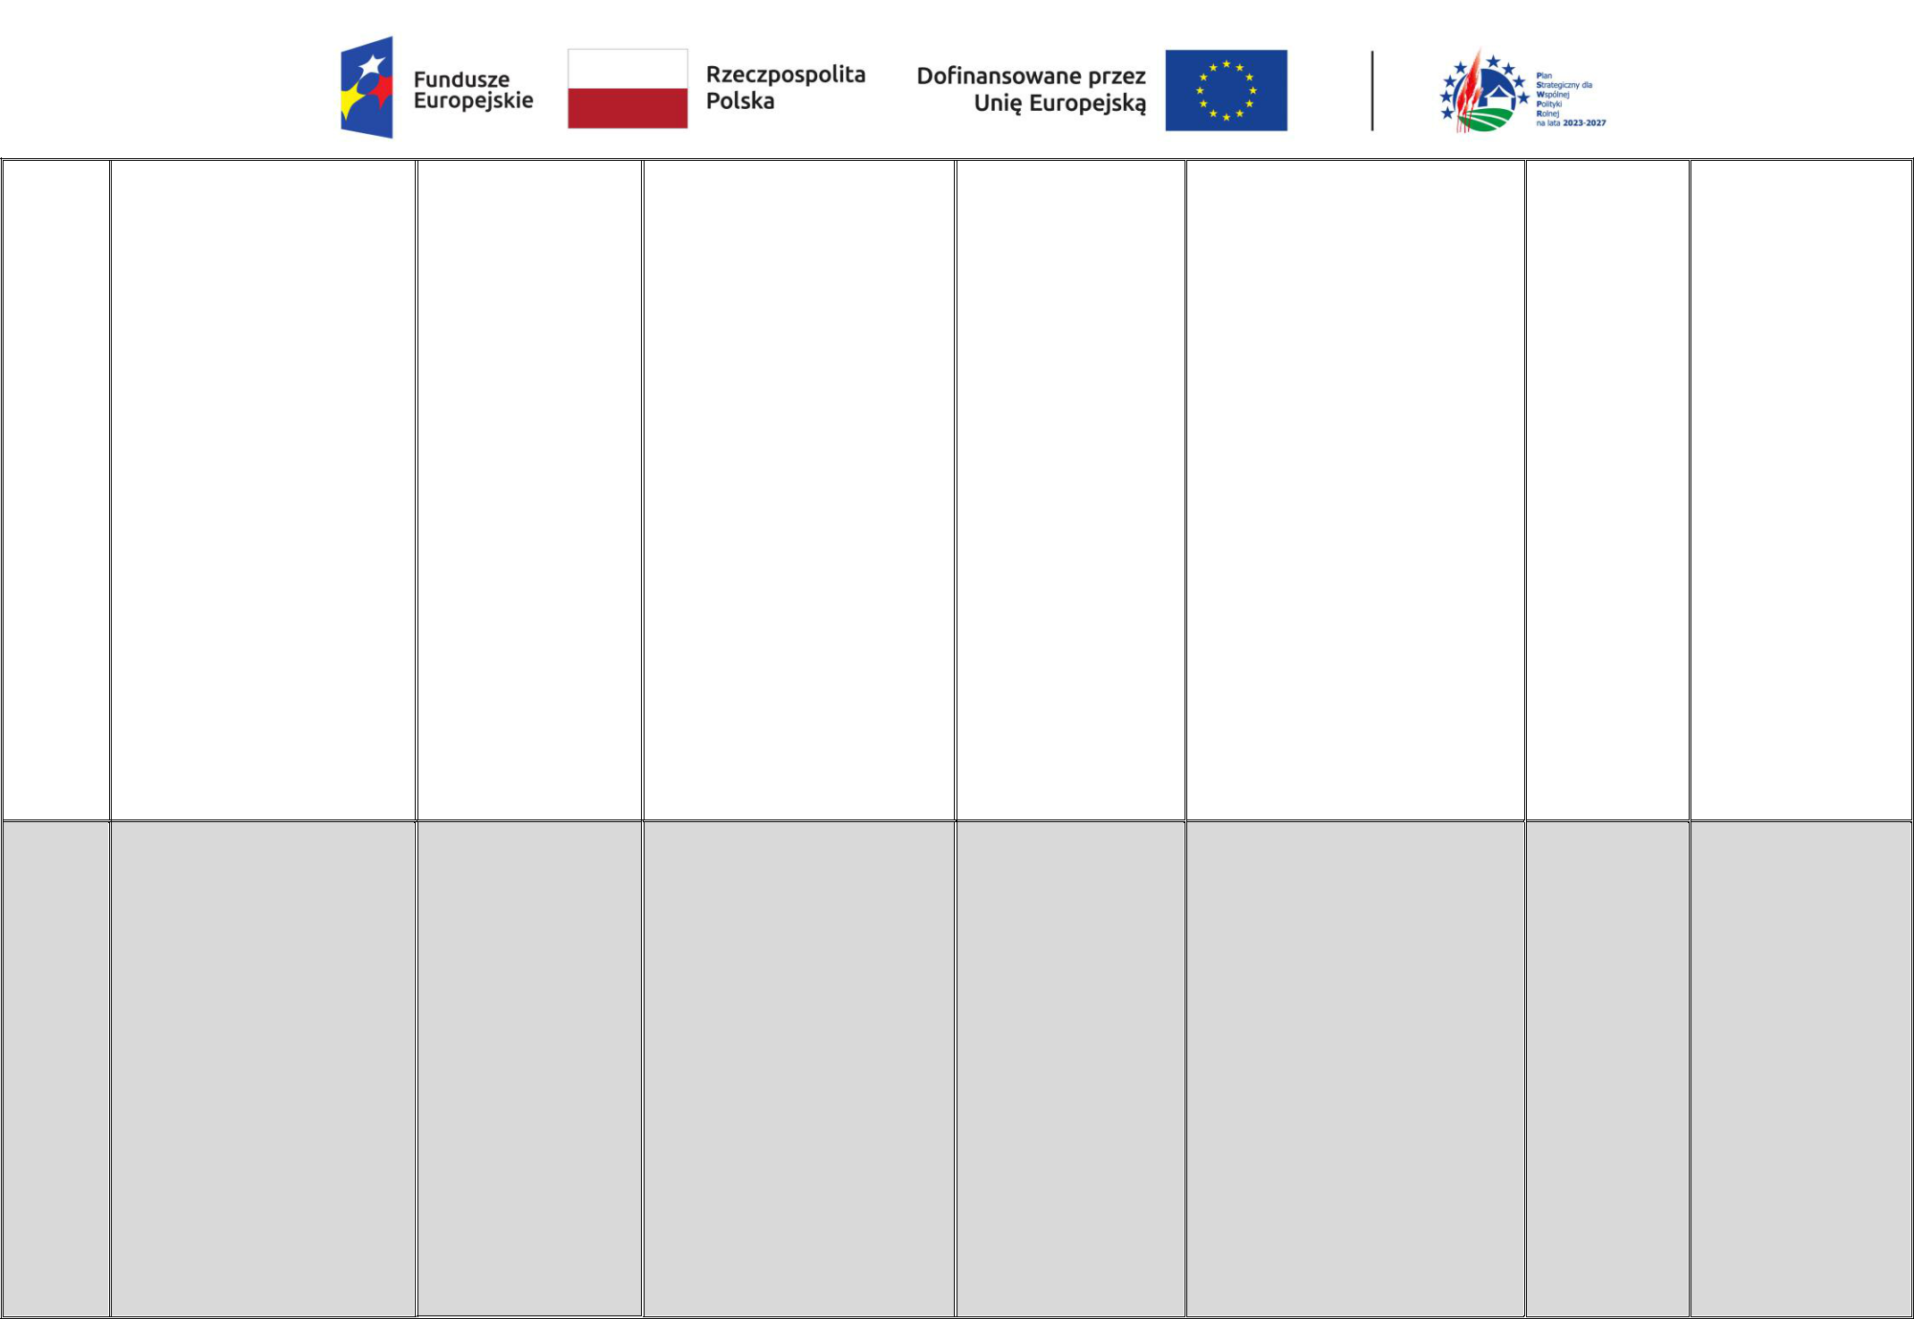
- Mailing oraz strony internetowe gmin członkowskich
-Informacje na

portalach

społecznościowych –

fanpage LGD oraz

w mediach o zasięgu

lokalnym

- Ankieta wypełniana po doradztwie
Wskaźnik:

Artykuły na stronach

internetowych (ilość: 8 szt.)

Informacje na portalach

społecznościowych oraz mediach o zasięgu lokalnym (ilość: 1 szt.)

Wysłanie informacji pocztą elektroniczną (ilość: 3 szt.)

Efekt:

Poinformowanie potencjalnych wnioskodawców o naborach wniosków

i możliwości realizacji operacji Wskaźnik:

Ankieta dystrybuowana wśród wnioskodawców i beneficjentów (ilość: 5 szt.)

Efekt:

Uzyskanie zewnętrznej wiedzy na temat jakości doradztwa w celu, np. dodatkowego przeszkolenia osób udzielających doradztwa, doskonalenia umiejętności komunikacyjnych

224,00 €, w tym 157,00€ – EFRR
67 € – EFS+

0,00€

Informacja zwrotna dotycząca ilości

złożonych wniosków o dofinansowanie na poszczególne przedsięwzięcia oraz ilości udzielonego doradztwa

Badanie ankietowe

4

